**Introdução**

O Teclado Matricial 4x4 foi desenvolvido para facilitar a entrada de dados em projetos microcontrolados. Este teclado possui 16 teclas, onde 10 delas são números, 4 são letras e 2 são caracteres especiais. Com ele podemos criar uma infinidade de projetos, tais como criar controles de acesso, teclados musicais, entre outros.

Nesse tutorial iremos montar um simples projeto, assim aprendendo o funcionamento básico do teclado, de imprimir as teclas pressionadas no monitor serial

**Conceitos Teóricos**

O teclado possui 16 teclas, que estão dispostas em 4 linhas por 4 colunas, e ele possui 8 pinos para ligação. Embaixo de cada tecla há um interruptor de membrana. Cada interruptor em uma linha é conectado aos outros interruptores da mesma linha por um traço condutor sob o bloco, e da mesma forma são conectadas às colunas, onde todos os botões da coluna também estão conectados. Ou seja, todos os botões do teclado estão conectados a uma linha e a uma coluna, por isso que é chamado de teclado matricial. A imagem abaixo ilustra o circuito do teclado.

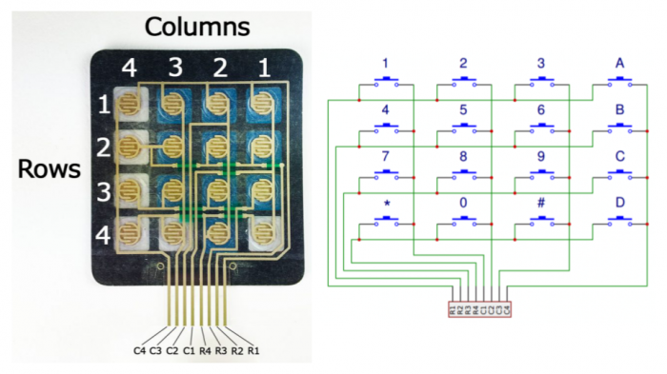Esquema de Ligação dos Botões e Terminais de Conexão  
Fonte: Circuit Basics

Para identificar qual botão foi pressionado, a placa Arduino executa quatro passos. O primeiro é configurar todas as colunas da matriz como entradas em nível lógico alto (resistor de *pull-up* interno ativado), e todas as linhas como saídas em nível lógico baixo. Deste modo, caso o botão "5" seja pressionado, a coluna "2" passará para o nível lógico baixo, completando o segundo passo. Já no terceiro passo, o Arduino identifica a linha que foi pressionada invertendo o nível lógico anterior, ou seja, configurando as colunas para nível lógico baixo, e mantendo as linhas em nível lógico alto. Desta forma, a linha "2", em nosso exemplo, passará para o nível lógico baixo, e o microcontrolador identificará que o botão pressionado está na linha "2" e coluna "2", completando, portanto, o quarto e último passo, como na imagem abaixo.

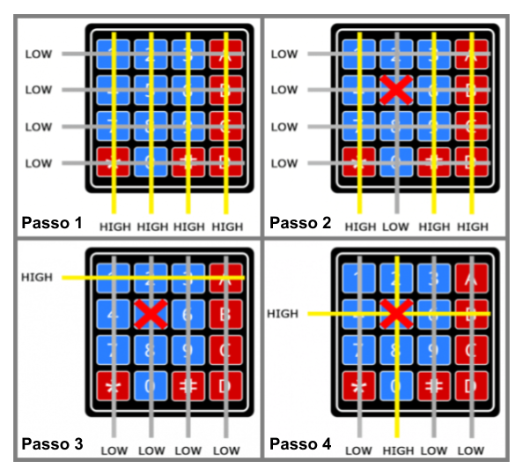

Passos para a Leitura das Teclas Pressionadas  
Editado de Circuit Basics